|  |  |
| --- | --- |
| ESCEARIO PROBADO: | Consultar PQR |
| ID ESCENARIO |  |
| FECHA DE PRUEBA: | 11/08/2025 17:59:40 |
| CONCLUSIÓN DE PRUEBAS | {{CONCLUSION}} |
| LINEA Y PLAN | Sin datos |
| TIEMPO DE EJECUCIÓN: | 1 min 27 seg |

1. Login exitoso a la Super App

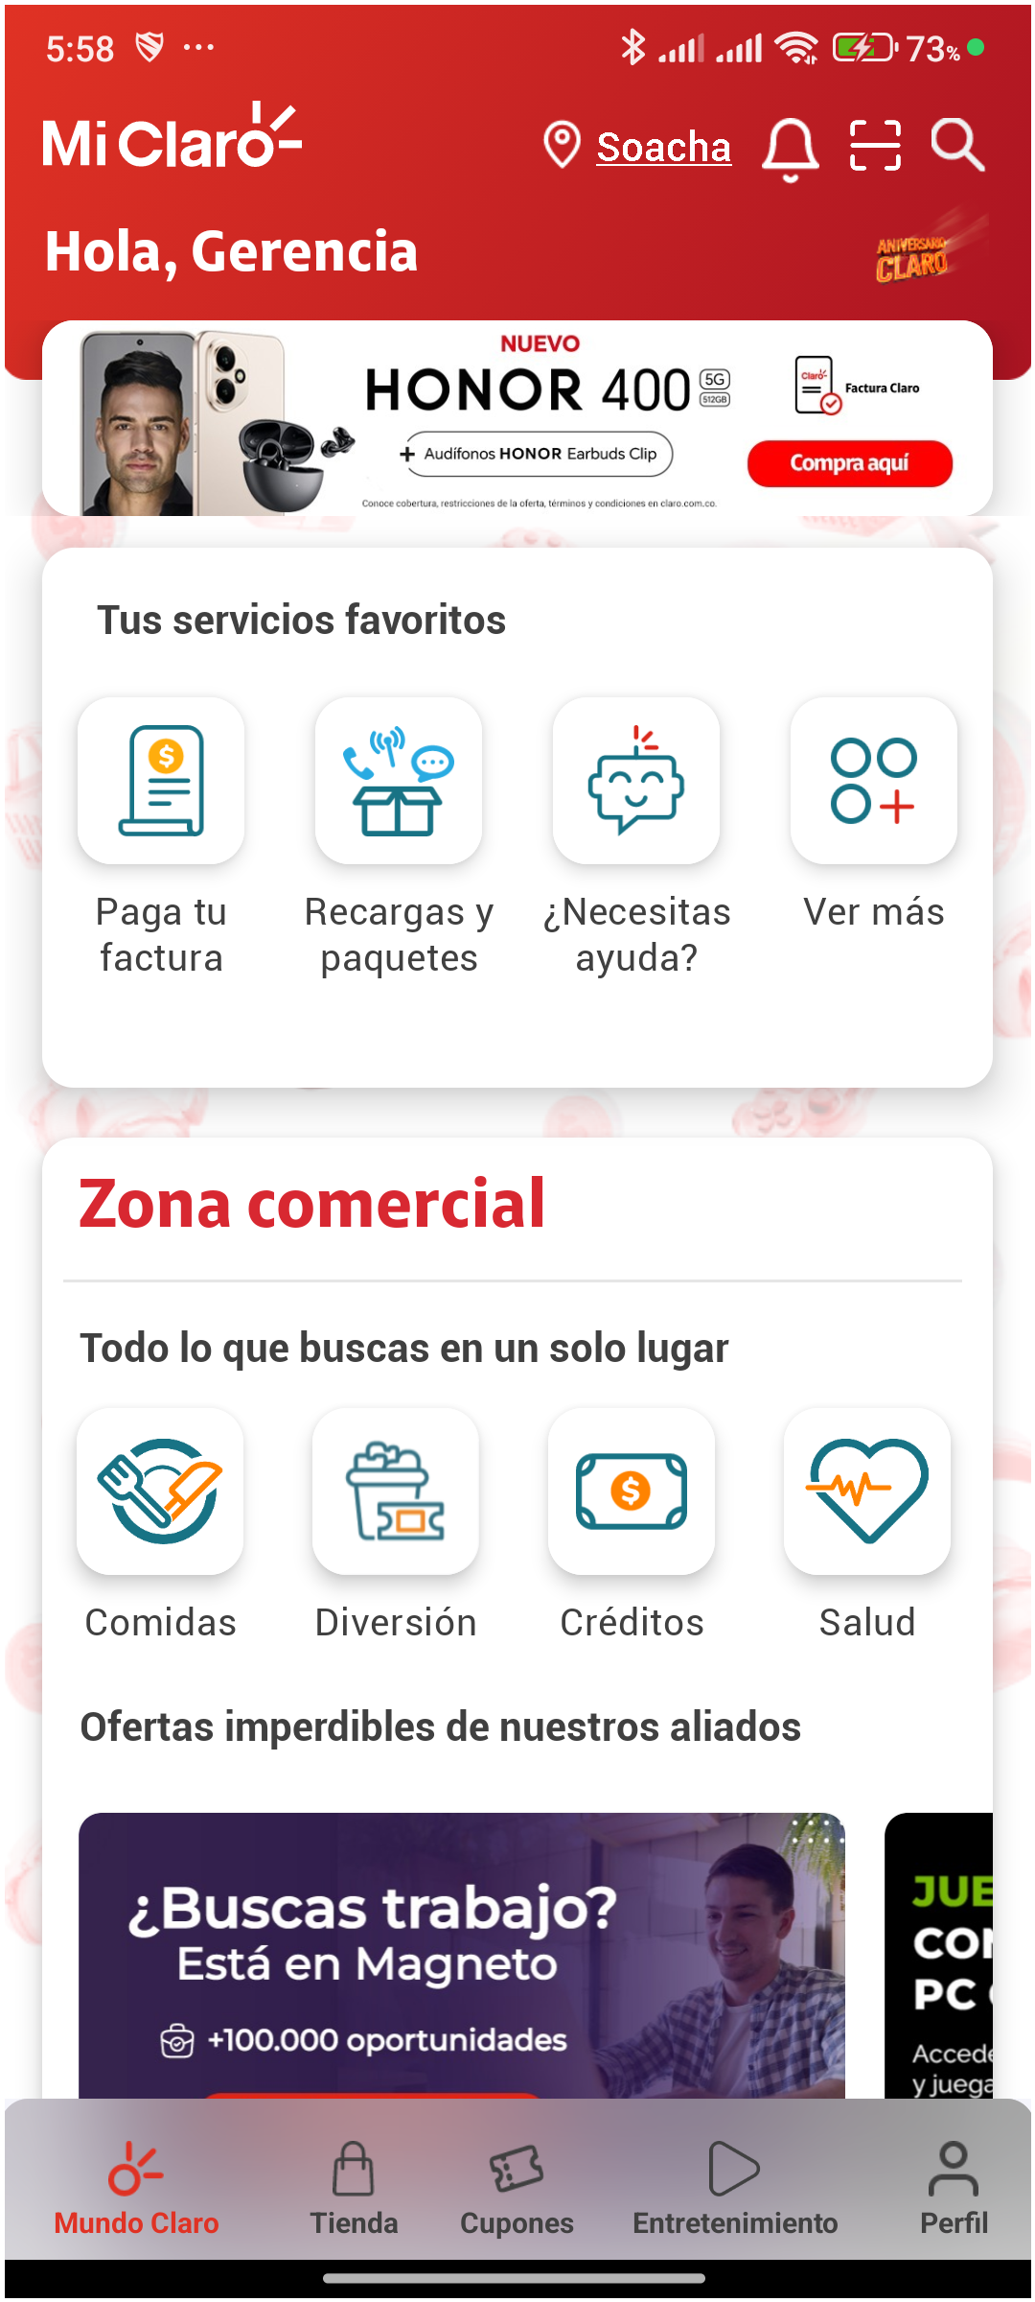

2. Desplazarse hasta Atención al cliente y soporte

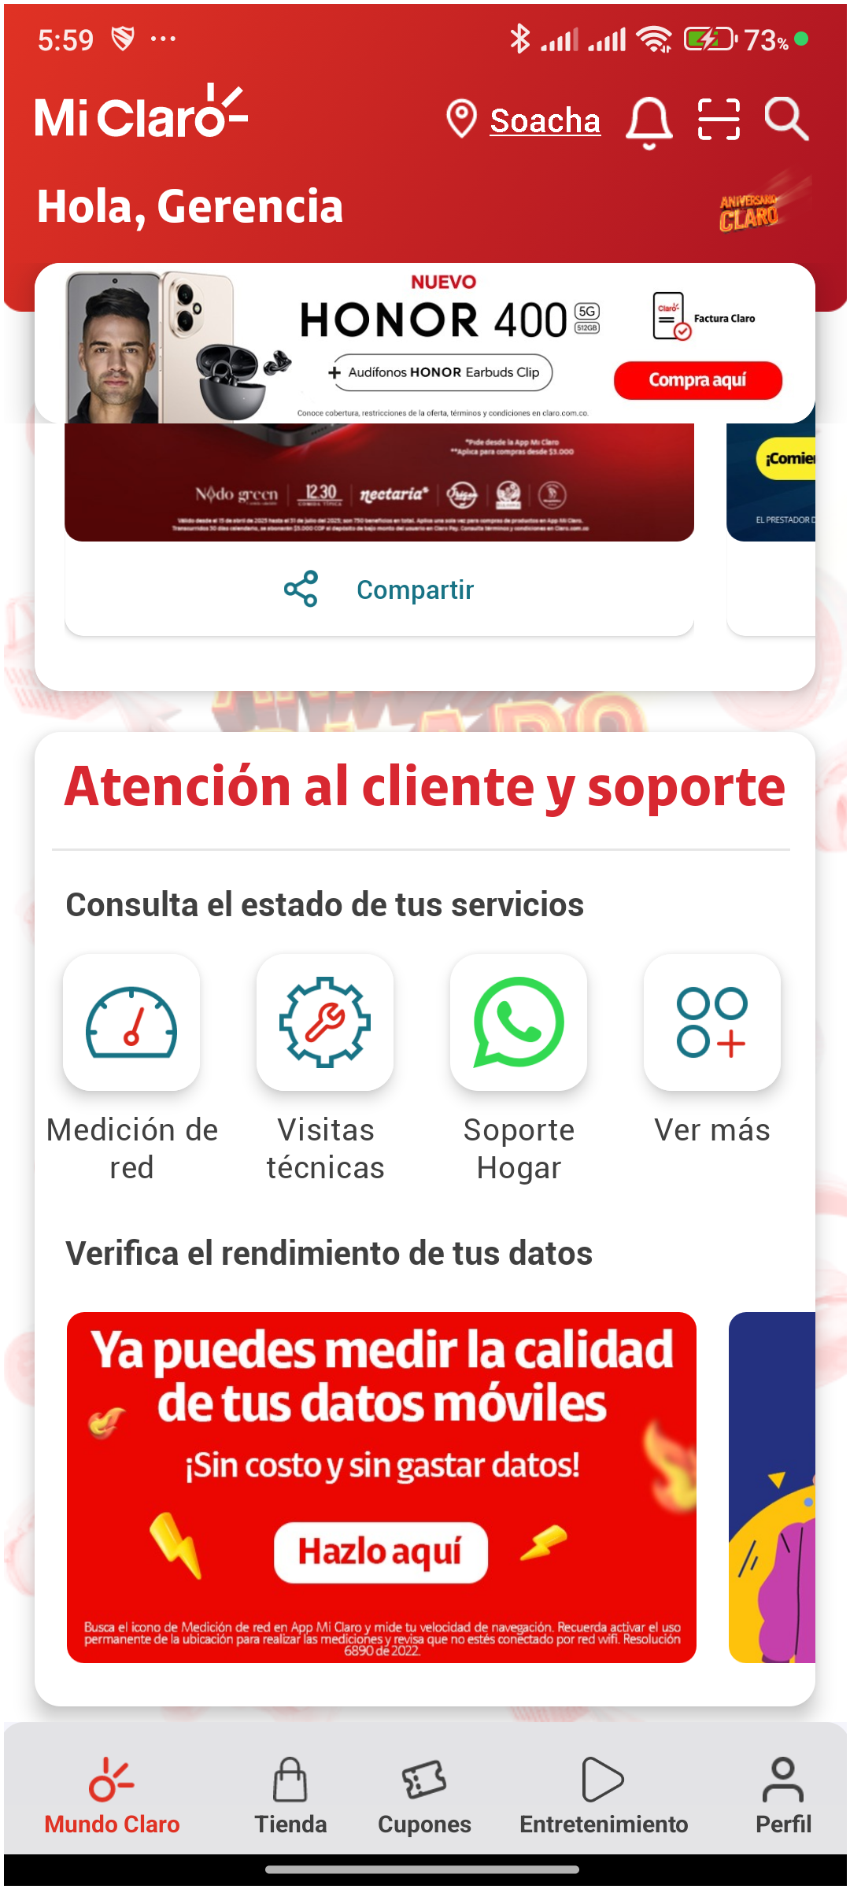

3. Seleccionar opción Ver más

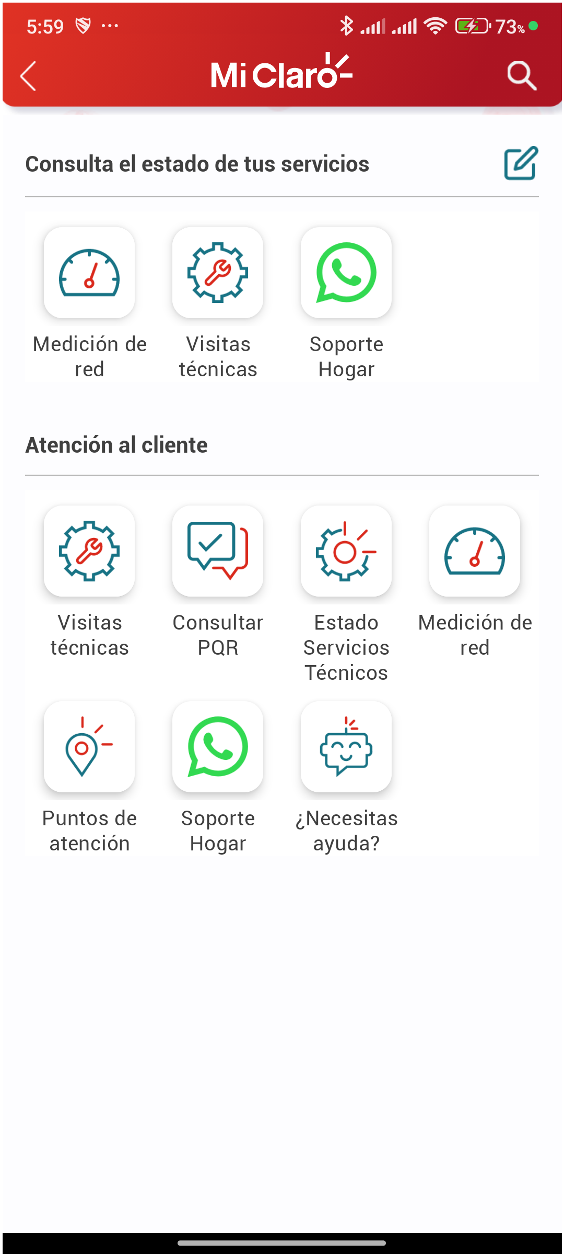

4. Ingresar a Consultar PQR

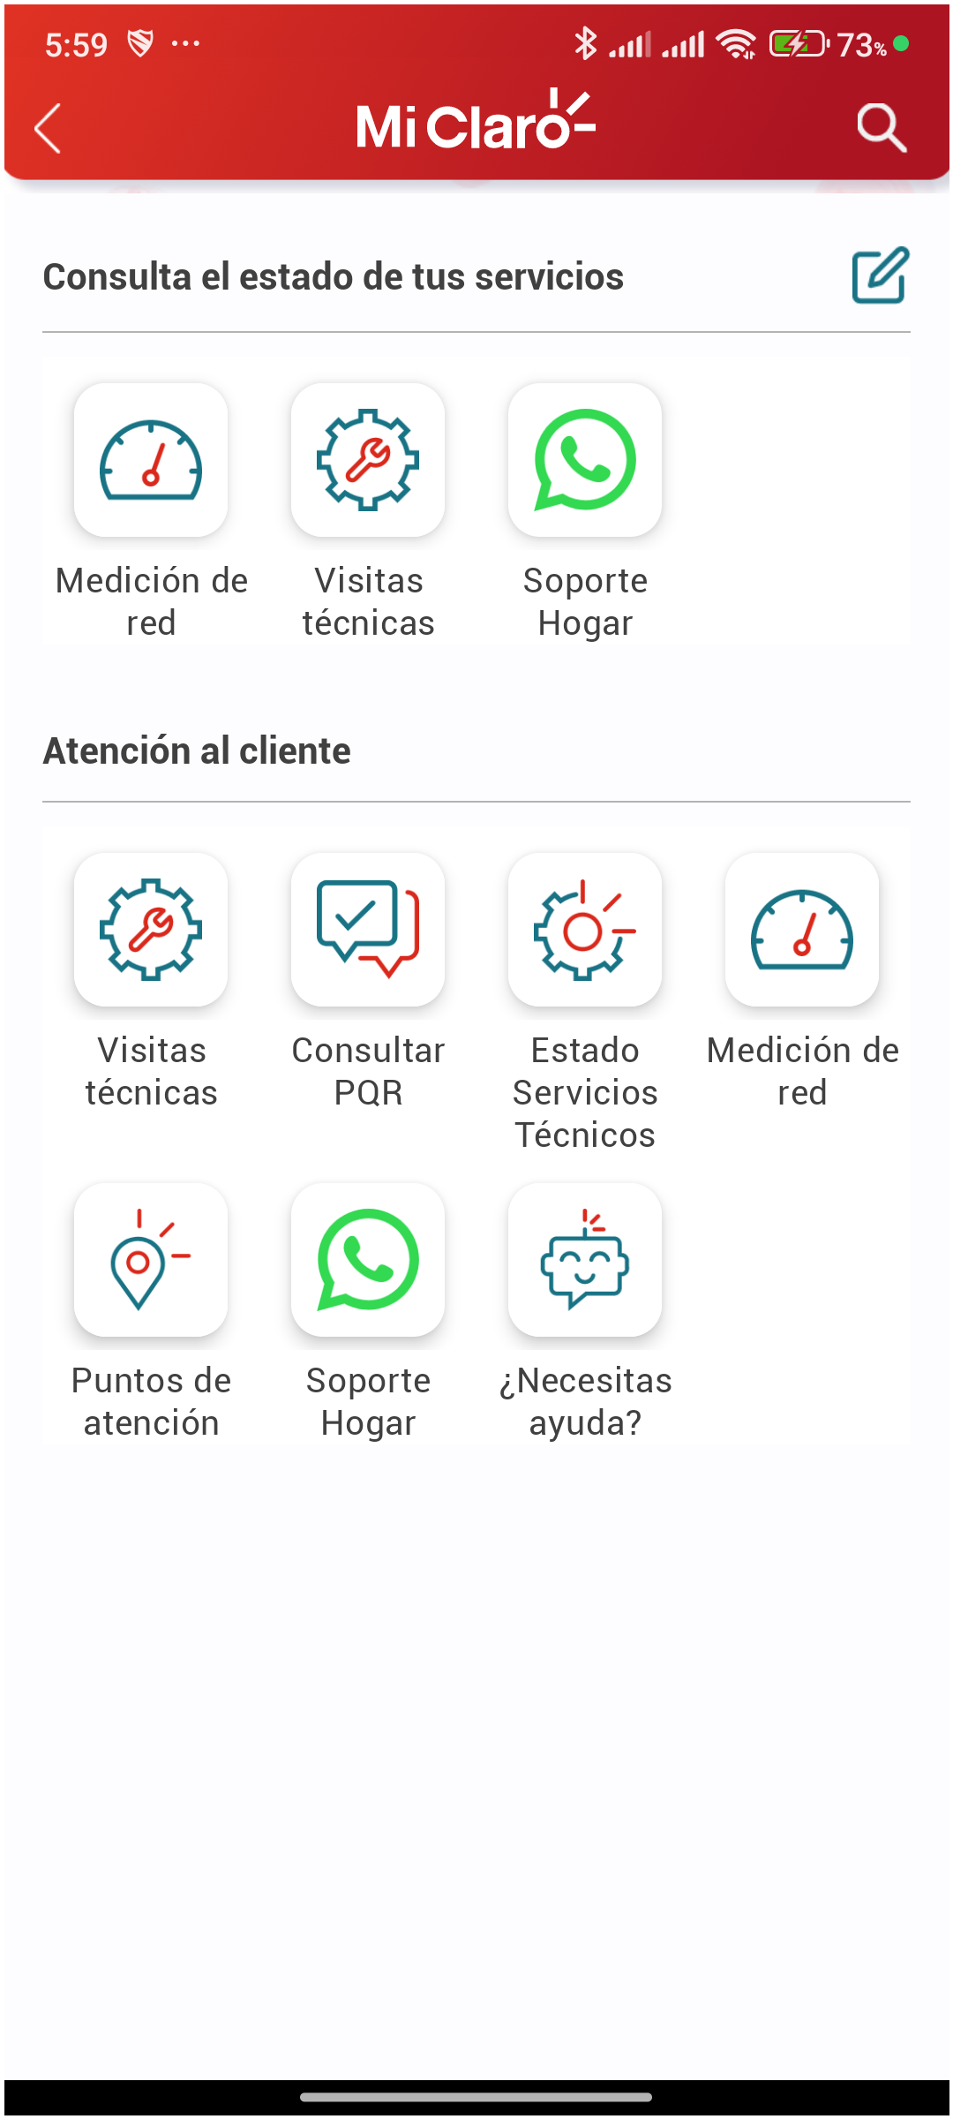

5. Esperar desaparición del texto 'Espera un momento'

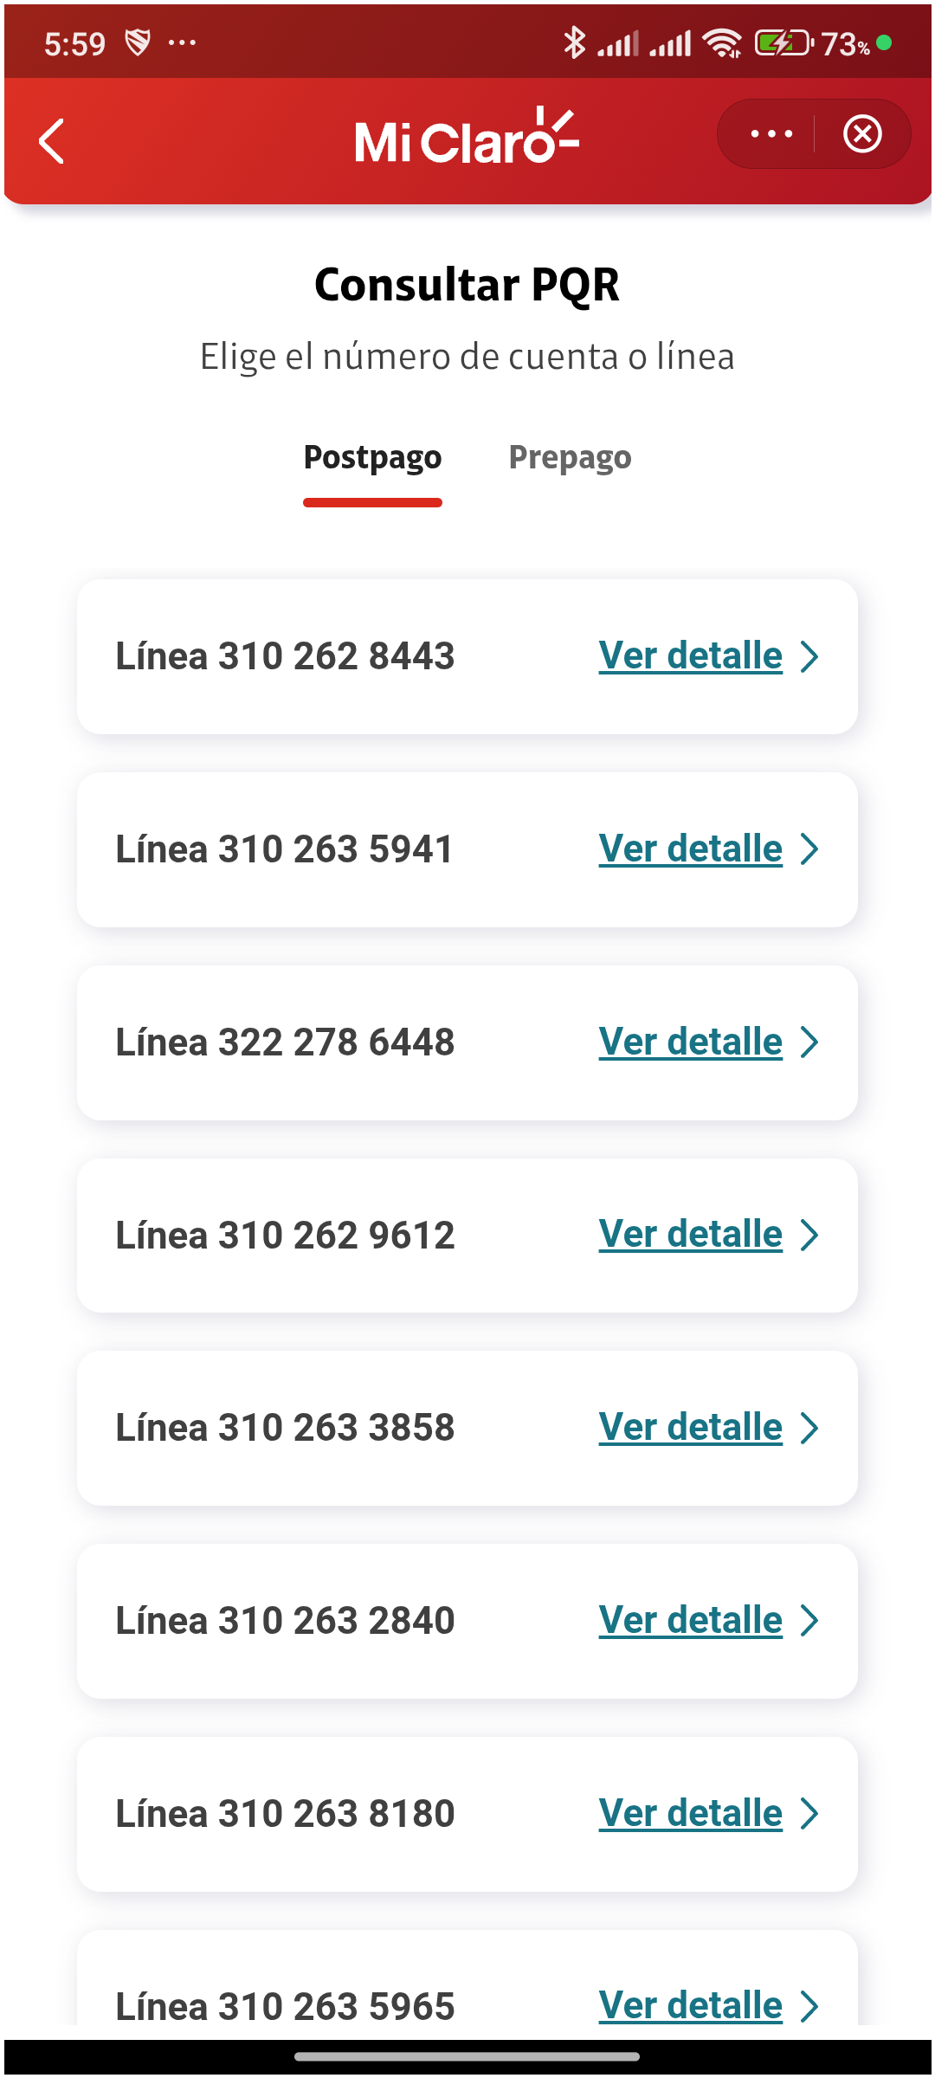

6. Ingresar al menú de tres puntos y seleccionar 'Acerca de'

